Martes 25 de noviembre
Concédenos, Señor, ser dóciles a las inspiraciones de tu Espíritu para que realicemos siempre en nuestra vida tu santa voluntad. Por nuestro Señor Jesucristo… Amén.
Apocalipsis 14,14-19: Ha llegado la hora
Salmo responsorial 95: El Señor llega a regir la tierra.
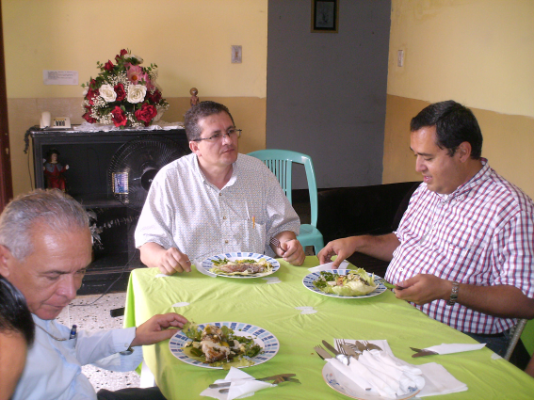
Lucas 21, 5-11: No quedará piedra sobre piedra “En aquel tiempo, como algunos ponderaban la solidez de la construcción del templo y la belleza de las ofrendas votivas que lo adornaban, Jesús dijo: Días vendrán en que no quedará piedra sobre piedra de todo esto que están admirando; todo será destruido. Entonces le preguntaron: Maestro, ¿cuándo va a ocurrir esto y cuál será la señal de que ya está a punto de suceder? El les respondió: Cuídense de que nadie los engañe, porque muchos vendrán usurpando mi nombre y dirán: Yo soy el Mesías. El tiempo ha llegado. Pero no les hagan caso. Cuando oigan hablar de guerras y revoluciones, que no los domine el pánico, porque eso tiene que acontecer, pero todavía no es el fin. Luego les dijo: Se levantará una nación contra otra y un reino contra otro. En diferentes lugares habrá grandes terremotos, epidemias y hambre, y aparecerán en el cielo señales prodigiosas y terribles”
“No se perderá ni un cabello de su cabeza...”
- En cada uno debe existir la confianza. Lo repetíamos ayer.
- En cada uno se van a suceder persecuciones, tristezas pero nunca abandonados por Dios.
- Claro habrán tiempos difíciles.
- Dios mira por la Iglesia perseguida y extiende sobre ella su mano.
- Pedro es librado milagrosamente de la cárcel, y Pablo, pese a múltiples hostilidades y persecuciones, lleva adelante su imponente obra misionera.
El tiempo de la Iglesia es tiempo de persecución
Hoy se requiere
- Paciencia, constancia y perseverancia
- No hay que magnificar el miedo
- No nos dejemos engañar: Vendrán de un lado y otro diciendo y haciendo. Cuidado: "Yo soy" y "el tiempo está cerca"
- Hay que dejar la pasividad y empecemos a despertar.
- Hay que ser siervos fieles.
Desde la fe reaccionamos
- San Agustín decía que cuando uno se aparta de la fe se aleja de la caridad
- Desde la fe reconocemos y aceptamos a otros en su bondad, en sus valores y riquezas personales, y sólo a partir de esta aceptación podemos amarlos.
- En muchos corazones se vive una crisis de amor.
- No hay capacidad de darse, de pensar en los demás, de salir de uno mismo para servir, para dar.
- Esta crisis de amor es consecuencia de una crisis de fe.
- Quizá nos faltan ojos para descubrir en cada hombre, en cada mujer, la presencia del Amor de Dios, un Amor que dignifica cualquier existencia humana.
Necesitamos una fe que…
- Nos renueve por dentro para actuar con la verdad del amor.
- Reconozcamos que somos pecadores. No destruidos o fracasados, en camino.
- ¿No vino Cristo a buscar a la oveja perdida? ¿No hay fiesta en el cielo por cada hijo lejano que vuelve a casa?
- La fe hay que pedirla. Señor regálame la fe
- Una fe que nos permita crecer en el amor.
- Una fe que sea entrega, lucha, alegría, a pesar de los fracasos.
mrivassnchez@gmail.com

